第4讲家庭作业概念自测 参考答案

1、下列关于两资产收益率相关系数的说法中，正确的是：I、II、IV、V
I、两资产收益率的相关系数表示两资产收益率协同变化的程度；
II、相关系数的取值范围是[-1,1]；
III、如果两资产收益率完全正相关，那么，任何时候，两资产收益变化的方向及数量都完全相等；
IV、如果两资产收益率完全正相关，那么，任何时候，两资产收益变化的方向及比例都完全相等；
V、两资产收益率的相关系数等于两资产收益率的协方差除以两资产标准差的乘积。

2、在风险-收益二维空间中，关于两资产组成的组合机会集（portfolio opportunity set），下列说法中正确的是：III、IV、V
I、两资产的组合机会集是联接两资产并可向外延申的一条直线。
II、当两资产收益率的相关系数为0时（相互独立），两资产的组合机会集是联接两资产并可向外延申的一条直线。
III、当两资产收益率的相关系数为1时（完全正相关），两资产的组合机会集是联接两资产并可向外延申的一条直线。
IV、当两资产收益率的相关系数<1时（不完全正相关），两资产的组合机会集是联接两资产，并凸向Y轴的曲线。
V、当两资产收益率的相关系数=-1时（完全负相关），两资产的组合机会集是一条相交于Y轴的折线。
参见讲义中下图
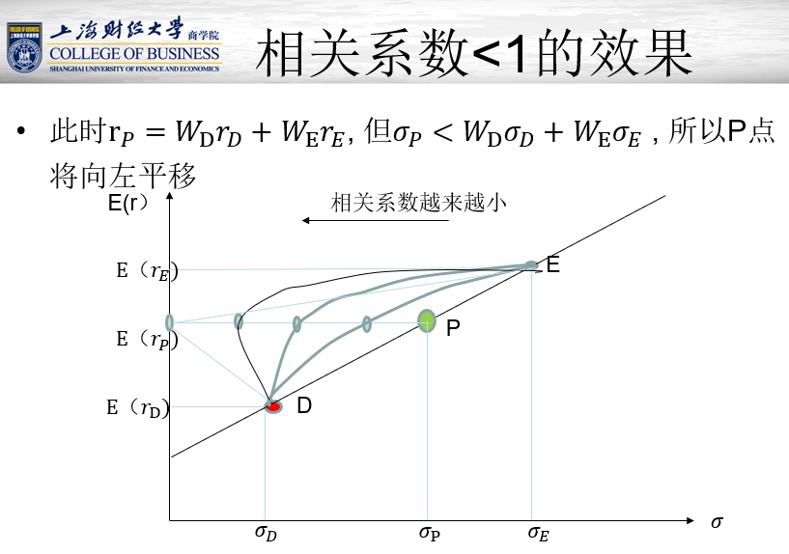

3、关于风险资产组合的有效边界（efficient frontier）,下列说法中正确的是：I、II、IV，参见有效边界的定义
I、有效边界上点所代表的组合，与其它可行组合相比，在同等收益水平上，具有最低的风险，在同等的风险水平上，具有最高的收益。
II、有效边界是风险资产组合可行集外包络线位于全局最小方差组合（global minimum variance portfolio）上方的部分。
III、全局最小方差组合并不一定位于有效边界上。
IV、有效边界上具有最大夏普比的点所代表的组合就是投资者的最优风险资产组合，也可以过无风险资产这一点，对有效边界做切线，切点组合一定是最优风险资产组合。

4、关于多个风险资产组成的组合可行集，下列说法中正确的是：II、III参见下图
I、充斥整个风险-收益二维平面；
II、是风险-收益二维平面中的一个凸向Y轴的凸集合；
III、如果允许自由融资和做空，可以获得收益率为无穷大的组合，也可以获得标准差为无穷大的组合；
IV、可行集中一定包含无风险组合。

5、关于利用马科维兹优化过程求解最优风险组合，下列说法中正确的是：I
I、目标函数是夏普比最大化，给定约束条件是权重之和等于1，变量是权重向量；
II、目标函数是组合收益最大化，给定约束条件是权重之和等于1，且组合风险等于特定数值，变量是权重向量；
III、目标函数是组合风险最小化，给定约束条件是权重之和等于1，且组合收益等于特定数值，变量是权重向量；
IV、目标函数是投资者效用函数最大化，给定约束条件是权重之和等于1，变量是权重向量；

6、关于运用马科维兹优化求解有效边界，下列说法中正确的是：I、II、III
I、可以从最优风险组合开始，目标函数为组合风险最小化，约束条件为权重之和等于1，且组合预期收益等于特定值。不断增减预期收益特定值，从而得到一些列最优点，连接起来就是有效边界。
II、可以从最优风险组合开始，目标函数为组合收益最大化，约束条件为权重之和等于1，且组合风险等于特定值。不断增减组合风险特定值，从而得到一些列最优点，连接起来就是有效边界。
III、可以从全局最小风险组合开始，目标函数为组合收益最大化，约束条件为权重之和等于1，且组合风险等于特定值。不断增加组合风险特定值，从而得到一些列最优点，连接起来就是有效边界。
IV、可以从全局最小风险组合开始，目标函数为组合收益最大化，约束条件为权重之和等于1，且组合风险等于特定值。不断增减组合风险特定值，从而得到一些列最优点，连接起来就是有效边界。最小方差组合已经不能再减少风险，该点位于有效边界最左侧，只能不断调增风险获得右侧的组合。

7、运用马科维兹优化程序求解最优风险资产组合时，我们发现，单个证券的收益率标准差未出现在整个过程中，这说明：I、IV
I、从组合角度看，衡量其中单项资产风险贡献恰当的标准是该资产与其他资产的收益率协方差，而非该资产收益率的标准差或方差；
II、尽管标准差未出现在过程中，但是由于该资产与其他资产收益率的相关系数等于该资产与其他资产收益率的协方差除以二者标准差的乘积，因此实际上每项资产的标准差也隐含地进入了马科维兹过程；所以，对组合而言，单项资产收益率的标准差与两两之间的协方差具有同等的重要性。
III、马科维兹过程存在缺陷，应将每项资产自身的标准差纳入考虑；
IV、协方差矩阵中，对角线上的数字即单项资产的方差，因此，实际上单项资产的标准差也隐含地进入了计算过程。只是与N²个协方差及两两权重乘积之和相比，每个证券自身方差与其权重平方的乘积就显得微不足道了。
8、A、B两资产收益率完全正相关，两资产的预期收益和标准差如下表。
 | E(r) | σ
A | 15% | 20%
B | 20% | 30%
那么，无风险收益率为：
解：$σ_{P}=\left|w_{A}σ_{A}+w_{B}σ_{B}\right|=0$， $w_{A}+w_{B}=1$，得：
$w_{A}=\frac{-σ_{B}}{σ_{A}-σ_{B}}=300\%$， $w_{B}=\frac{σ_{A}}{σ_{A}-σ_{B}}=-200\%$
$$r_{f}=300\%*15\%-200\%*20\%=5\%$$
9、A、B两资产收益率完全负相关，两资产的预期收益和标准差如下表。
 | E(r) | �
A | 15% | 20%
B | 20% | 30%
那么，无风险收益率为：
解：$σ_{P}=\left|w_{A}σ_{A}-w_{B}σ_{B}\right|=0$， $w_{A}+w_{B}=1$，得：
$w_{A}=\frac{σ_{B}}{σ_{A}+σ_{B}}=60\%$， $w_{B}=\frac{σ_{A}}{σ_{A}+σ_{B}}=40\%$
$$r_{f}=60\%*15\%+40\%*20\%=17\%$$
10、某同学选取2023年3月18日-2024年3月20日共242个交易日的数据，计算了特斯拉、比亚迪、农夫山泉和可口可乐四只股票的日收益率相关系数，如下表：
 | 比亚迪（002594.SZ） | 特斯拉（TSLA.O） | 农夫山泉（9633.HK） | 可口可乐（KO.N）
比亚迪（002594.SZ） | 1
特斯拉（TSLA.O） | 0.083569517 | 1
农夫山泉（9633.HK） | 0.371345585 | 0.122338357 | 1
可口可乐（KO.N） | -0.055463838 | 0.024597417 | 0.017050403 | 1
下列说法中正确的有：I、III、IV
I、唯物辩证法强调事物的普遍联系和变化发展，四只股票分属不同行业、国别、上市交易所，但它们的收益率可能存在某种相关关系，且这种相关关系也处于变化发展之中，不能刻舟求剑。
II、比亚迪和可口可乐收益率之间的负相关关系表明，比亚迪车主一般是不喝可口可乐的，两个企业的潜在客户相互排斥；
III、香港上市的农夫山泉与深圳上市的比亚迪之间相关系数最高，这说明企业运营的主要地域对股票收益率的影响非常大；
IV、特斯拉和比亚迪的相关系数是正的，这说明，行业属性可能比竞争属性更为重要，相同行业的股票通常受到相同的外部因素影响，哪怕它们是竞争对手，收益率也很可能是正相关的。

